~PORTOFOLIU IAC~

Realizat de: Man Maria

Sectia:Informatica,Romana

Grupa:234

Data: 05.01.2023

Cuprins:

1. Materiale digitale utile in predarea **grafurilor:**

Pentru lectia de introducere in capitolul de grafuri, am folosit un blog, unde este prezentată utilitatea grafurilor in viața reală și unde mai apoi sunt reprezentate diverse tipuri de grafuri viu colorate. Materialul ajută mai ales la partea de captare a atenției oferind în același timp și răspunsul la poate cea mai evidenta întrebare a elevilor : “De ce trebuie noi să invățăm asta?Cu ce ne ajută in viața reală?”.

Autoarea blogului ne face cunoștiintă într-un mod hazliu, cu grafurile, și unde apar ele in viața de zi cu zi, iar apoi explică în cei mai simpli termini posibili, noțiunile de bază ale unui graf.

Sursa: <https://www.freecodecamp.org/news/data-structures-101-graphs-a-visual-introduction-for-beginners-6d88f36ec768/>

Pentru ca elevii să se acomodeze cu noile definții învațate, aceștia vor fi îndrumați ulterior către o aplicație inteligentă, care nu doar că permite desenarea grafurilor, ci rezolvă pe loc un anumit algoritm elementar. Elevii experimenteaza astfel învațarea prin joaca.

Sursa: <https://graphonline.ru/en/>

Exemplu de functionare a aplicației:

* Reprezentarea un graf **neorientat** evidențiind nodurile și respectiv muchiile acestuia:



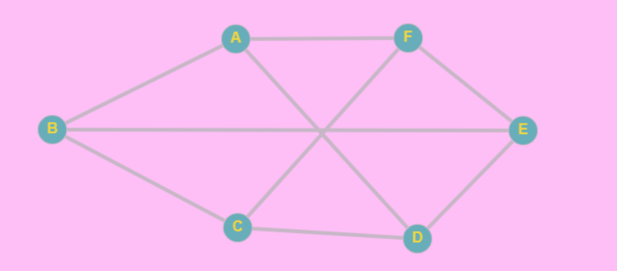

* Reprezentarea unui graf **orientat** evidențiind nodurile și respectiv arcurile acestuia:

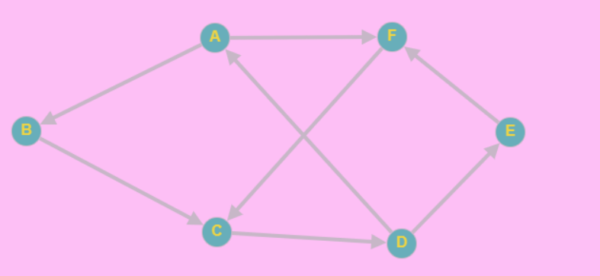

* Reprezentarea unui graf prin matricea de incidența și adiacentă:

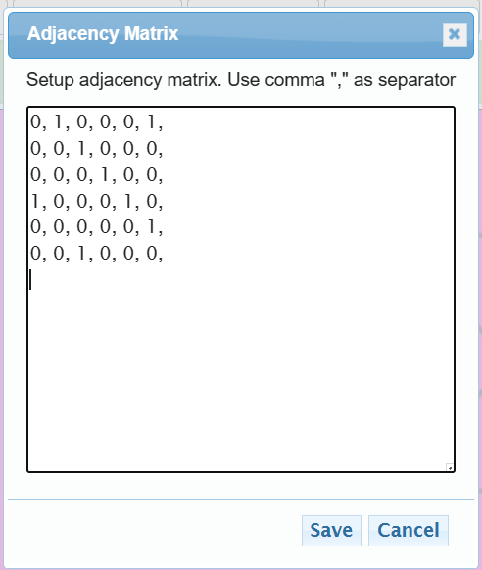

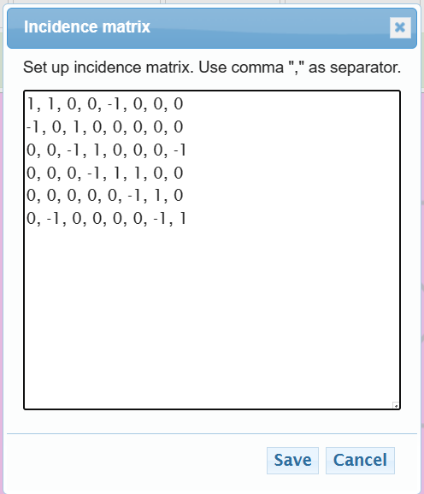

* Rezolvare algoritmi de bază:

Ex: Calculul gradelor nodurilor

* O imagine care conține text

  Descriere generată automat

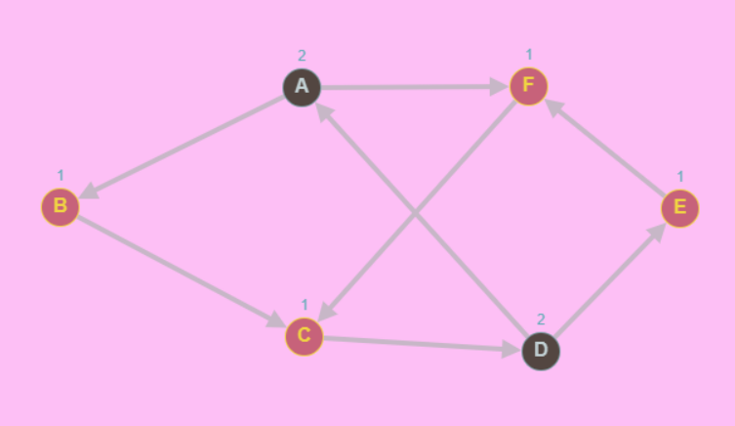

* **Mențiune**: Pentru lectiile de implementare a algoritmilor sub formă de cod, dar și pentru aprofundarea algoritmilor, se oferă elevilor ca recomandare ajutătoare o altă aplicatie asemănătoare celei de mai sus, dar care oferă si tutoriale cu explicații ale algoritmilor prezentați.

Sursa: <https://visualgo.net/en>

1. Materialul meu digital:

-disponibil in anexa atașată(GRAFURI NEORIENTATE.pptx) SAU la această adresă:

-acesta conține lecția introductivă despre grafuri neorientate, gândită pentru 2 ore lipite, în care sunt prezentate cele mai importante concepte legate de acestea. Fiecare concept este ulterior fixat printr-o serie scurtă de aplicații, pe care elevii le vor rezolva în clasă, la tablă si pe caiete, sau ca si temă pentru acasă.

-datele prezentate pot substitui cu ușurință informația prezentată în manualele de la clasă, folosind un limbaj mai pe întelesul copiiilor, imagini mai sugestive, și text mai aerisit,acompaniat de aplicații la obiect.

1. Proiectul de lectie:

-disponibil in anexa atașată (Proiect-de-lectie-Grafuri) SAU la aceasta adresa: